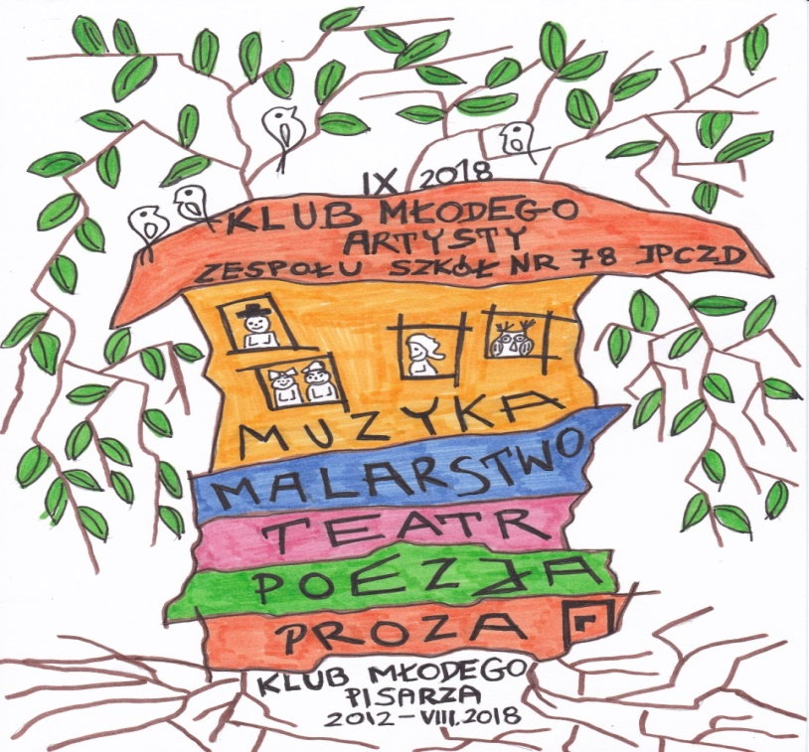

KLUB MŁODEGO ARTYSTY

KONSPEKT

TEMAT WARSZTATÓW:
MŁODZI FILMOWCY: 09.06.2020 - DZIEŃ PRZYJACIELA

Warszawa, dnia 22.05.2020r.

KONSPEKT DO WARSZTATÓW
ORGANIZOWANYCH W RAMACH DZIAŁALNOŚCI
KLUBU MŁODEGO ARTYSTY
,,MŁODZI FILMOWCY – DZIEŃ PRZYJACIELA”

OSOBA PROWADZĄCA: Agnieszka Łęczycka

Termin zajęć:

Godzina zajęć:

Czas trwania zajęć: 60 – 90minut

CELE OGÓLNE:
- redukowanie napięć emocjonalnych związanych z pobytem w szpitalu
- aktywizacja pacjentów
- rozwijanie umiejętności plastycznych i filmowych
- propagowanie właściwych zachowań
- wzmacnianie konstruktywnych więzi z drugim człowiekiem

CELE SZCZEGÓŁOWE:

* Cel terapeutyczny
- pozbycie się stresu związanego z chorobą
- umiejętność skupienia uwagi
- wzmacnianie wiary we własne możliwości
* Cel poznawczy
- korzystanie z programów multimedialnych
* Cel wychowawczy
- zachęcanie do rozwijania zainteresowań sztuką wizualną
- zachęcanie do tworzenia własnych prac plastycznych i filmów
- propagowanie właściwych zachowań społecznych

METODY PRACY:
- praktyczne działanie

ŚRODKI DYDAKTYCZNE:
Krótki film instruktażowy ,, jak robić filmiki”
ołówki, kredki, długopisy, gumki, tablica, flamastry, blok techniczny

FORMA ZAJĘĆ:
- praca z grupą - grupa starsza

PLAN WSPÓŁPRACY Z PACJENTAMI:

1. Integracja grupy:
* powitanie
* ułatwienie komunikacji poprzez wykonanie karteczek z imionami
* wprowadzenie w tematykę zajęć
2. Pogadanka edukacyjna o przyjaźni.
3. Zapoznanie uczestników z programem do robienia filmów.
4. Rozdanie uczestnikom kartek.
5. Rozdanie materiałów plastycznych oraz zgód na publikację pracy
w formie jednego filmiku.
6. Powtórzenie wiedzy nabytej w czasie zajęć.
7. Zebranie prac i podziękowanie za udział w zajęciach.
8. Ocena zajęć przez uczestników w formie buziek:
- bardzo dobre zajęcia
- dobre zajęcia
- kiepskie

